La Federación Cántabra de Cofradías Gastronómica distinguió a D. Andrés Alonso

Santander. 11.06.2012

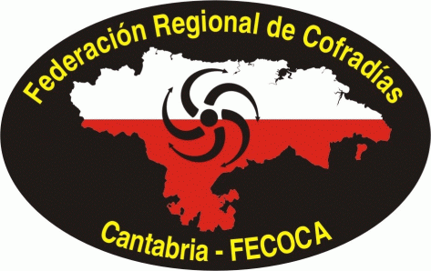
La Federación Cántabra de Cofradías Gastronómicas distinguió a Andrés Alonso Díaz, Jefe de Recursos Turísticos del Gobierno de Cantabria, por su apoyo y colaboración a estos colectivos, en el transcurso de la reunión anual, que tuvo lugar el pasado sábado, en el restaurante La Venta de Castañeda, de Pomaluengo. En la reunión se dieron cita más de medio centenar de representantes de las cofradías de El Zapico, Respigo de Laredo, Nacimiento del Ebro, Queso de Cantabria, Anchoa de Cantabria, Hojaldre de Torrelavega, Aguardiente de Liébana y Academia Cántabra de Gastronomía. También asistieron representaciones de las asturianas Caballeros de la Orden de Sabadiego de Noreña y La Pomarada de Laviana.

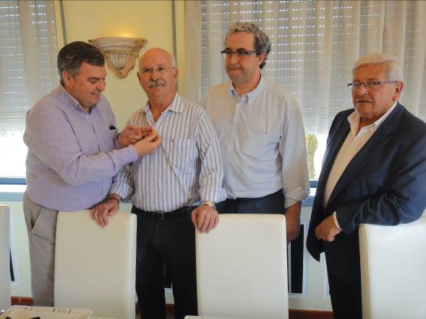
Fernando Andonegui, presidente de la Federación Cántabra de Cofradías Gastronómicas, impuso a Andrés Alonso la insignia de oro de la institución, resaltando la colaboración que siempre habían encontrado en el homenajeado a la hora de desarrollar las diversas manifestaciones de promoción de los productos agroalimentarios, tanto dentro como fuera de Cantabria.

Por su parte, Francisco Javier López Marcano, Gran Maestre de la Cofradía del Hojaldre, puso de relieve la entrega y el entusiasmo que siempre puso Alonso en el desarrollo de su trabajo y, especialmente, en lo relacionado con los eventos gastronómicos de la comunidad, contribuyendo a que la gastronomía regional fuera mas conocida..
Andrés Alonso argumentó que solo había hecho trabajar muy a gusto, por encontrarse entre amigos, y pidió a las cofradías gastronómicas que, en estos tiempos difíciles, redoblasen sus esfuerzos para seguir dando a conocer nuestros productos con renovadas ilusiones y llevando siempre, junto a sus estandartes, la bandera de la amistad. Resaltó la importancia de la gastronomía regional dentro de la oferta turística de Cantabria.

Entre las felicitaciones que recibió el homenajeado se encontró el saludo del presidente de la Federación Española de Cofradías Vínicas y Gastronómicas, Carlos Martín.

Una veintena de representantes de las distintas cofradías cántabras viajarán el próximo mes de julio a Tartu (Estonia) para tomar parte en el X Congreso Europeo de Cofradías Gastronómicas, que se desarrollará bajo el lema “La alimentación es un identificador de las culturas”.

Fuente: FECOCA

